Módulo 1. Últimos pasos 1

Datos Adicionales 1

Confirmar 2

Terminaste 3

# Últimos pasos

## Datos Adicionales

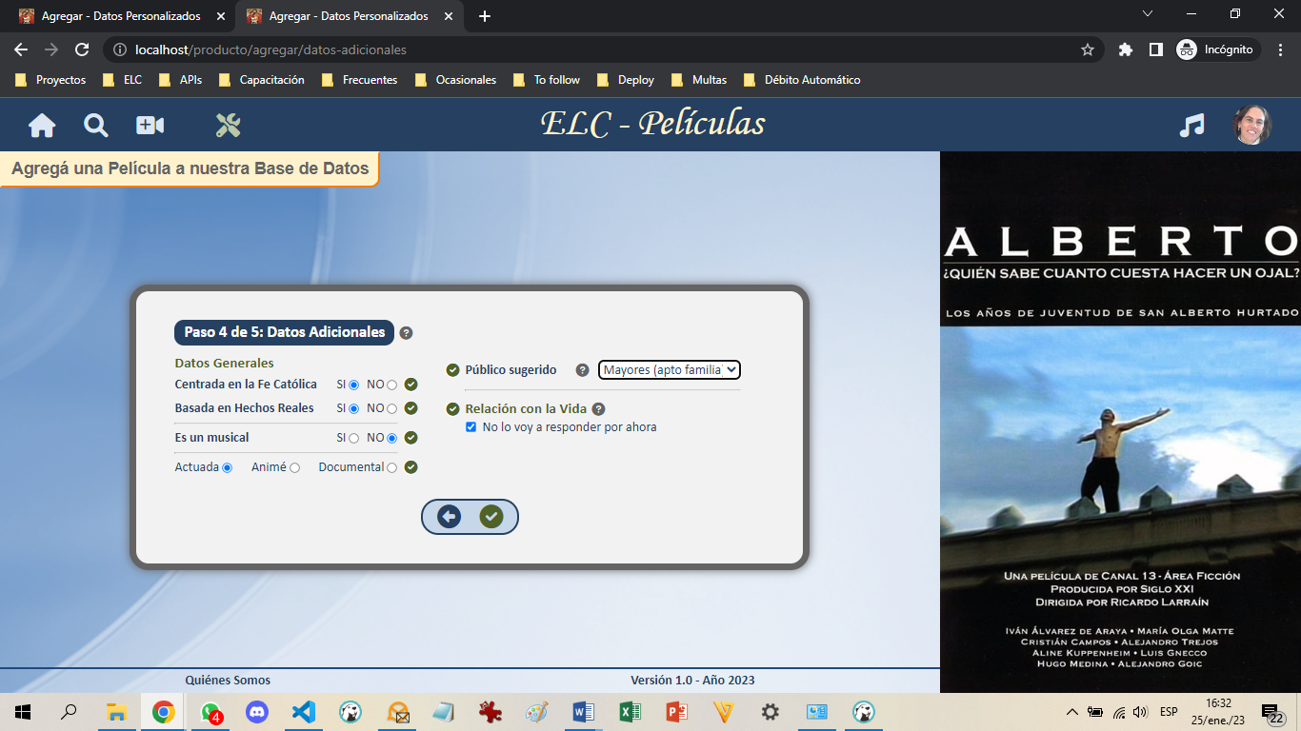

### Ficha Técnica

|  |  |
| --- | --- |
| url | /producto/agregar/datos-adicionales |
| Middlewares aplicados | filtrosPorUsuario/usAltaTerm  filtrosPorUsuario/usPenalizaciones  filtrosPorUsuario/usAptoInput  varios/prodAgregar  filtrosPorRegistro/prodYaEnBD |
| Métodos en la controladora | 2.1-Prod-Agregar → datosAdicsForm  2.1-Prod-Agregar → datosAdicsGuardar |
| Archivo de vista | 2.1-Prod-Agregar/PA4-DatosAdics |
| Archivos de vista include | * 2.1-Prod-Agregar/Includes   + PA4-DP1-SI_NO   + PA4-DP2-TipoActuac   + PA4-DP3-Select   + PA4-DP4-RCLV   + PA4-DP8-Checkbox   + PA4-DP9-Ayuda * 0-Compartido/Main/CMP-Errores |
| Archivos de formato | 0-Compartido/Main/Flechas  2.1-Prod-Agregar/PA0-Agregar  2.0-Familias-CRUD/FM1-Prod-0Varios  2.1-Prod-Agregar/PA4-DatosAdics |
| Archivos de front-end | 2.1-Prod-Agregar/PA4-DatosAdics |
| Métodos en la contr. API | 2.1-Prod-Agregar  validaDatosAdics  2.1-Prod-Agregar  guardaDatosAdics |
| Vista natural anterior | Desambiguar, Datos Duros |
| Acceso desde el encabezado | - |
| Vista natural posterior | Confirma |
| Acceso a la vista posterior | Ícono de *check* |

### Impactos

|  |  |
| --- | --- |
| Session | * Guarda los *datosAdic.* Si el campo *actuación* estaba vacío, lo completa en función al tipo de actuación, con *Animé*, *Documental*, o *Desconocido*. * Guarda los datos de *confirma*, para la vista siguiente*.* |
| Cookie | * Guarda los *datosAdic*. * Guarda los datos de *confirma*, para la vista siguiente*.* |

### Comentarios

* Estos datos los debe completar el usuario en base a lo que conoce.
* En particular para los campos del grupo RCLV (Relación con la Vida):
  1. Dependiendo de la opción elegida para *Basada en Hechos Reales*, se muestran los campos Personaje y Hecho.
  2. El usuario puede crear un RCLV nuevo, o editar uno ya creado.
  3. Se muestra la suma de los registros RCLV aprobados, más los creados por el usuario que aún no hayan sido revisados.
* Al guardar, si el tipo de actuación no es actuada, en la edición se reemplazan los actores por *Dibujos Animados* o *Documental*.

## Confirmar

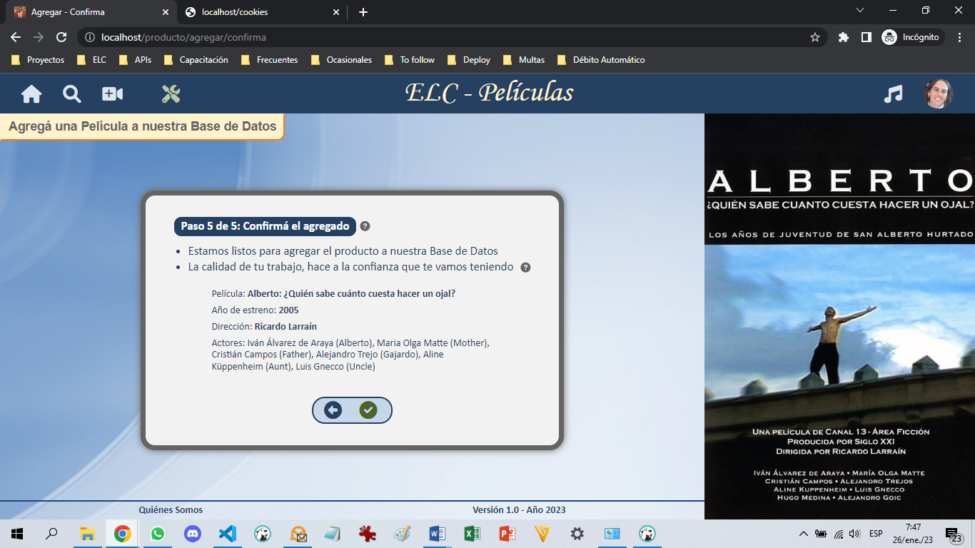

### Ficha Técnica

|  |  |
| --- | --- |
| url | /producto/agregar/confirma |
| Middlewares aplicados | filtrosPorUsuario/usAltaTerm  filtrosPorUsuario/usPenalizaciones  filtrosPorUsuario/usAptoInput  varios/prodAgregar  filtrosPorRegistro/prodYaEnBD |
| Métodos en la controladora | 2.1-Prod-Agregar → confirmaForm  2.1-Prod-Agregar → confirmaGuardar |
| Archivo de vista | 2.1-Prod-Agregar/PA5-Confirma |
| Archivos de vista include | - |
| Archivos de formato | 0-Compartido/Main/Flechas  2.1-Prod-Agregar/PA0-Agregar  2.1-Prod-Agregar/PA5-Confirma |
| Archivos de front-end | - |
| Métodos en la contr. API | - |
| Vista natural anterior | Datos Adicionales |
| Acceso desde el encabezado | - |
| Vista natural posterior | Confirmación de Producto Agregado |
| Acceso a la vista posterior | Ícono de *check* |

### Impactos

|  |  |
| --- | --- |
| Tablas | * **películas** o **colecciones**: crea un registro con los datos del proveedor, con el status *creado*. * **prod_edicion**: crea un registro con el ID del registro de la película o colección con la que está vinculada, los datos agregados por el usuario, la *epocaOcurrencia_id*, y el campo *avatar* con el nombre del archivo descargado. * **capitulos**: si se ingresó una colección, el sistema agrega automáticamente los capítulos, con el status *creado*. Toma de la colección los datos guardados en la versión **original** y los *TMDB_ID* de los capítulos (*collection*) o la *cantidad de temporadas* (tv). Los datos editados en la **edición** de la colección, recién se copian a los capítulos si se aprueban en la revisión. |
| Archivos | * Si el campo *avatar* está vacío en la edicion, lo descarga. * Mueve el archivo de *provisorio* a *revisar*. |
| Session | * Borra la información de todos los pasos del proceso. * Establece como vista anterior la vista del primer paso. * Guarda los datos de *terminaste*, para la vista siguiente. |
| Cookie | * Borra la información de todos los pasos del proceso. * Guarda los datos de *terminaste*, para la vista siguiente. |

### Comentarios

* Se le pide al usuario que confirme que los datos sean correctos. Cuando confirma, el archivo queda agregado y no lo puede eliminar.
* Si uno de los RCLV es un personaje o un hecho, obtiene de él el valor para el campo *epoca_id*. De lo contrario, queda vacío y se lo completará en la revisión.
* Si algún registro RCLV elegido fue eliminado, no realiza ningún cambio y regresa a la vista de *Datos Adicionales*.

## Terminaste

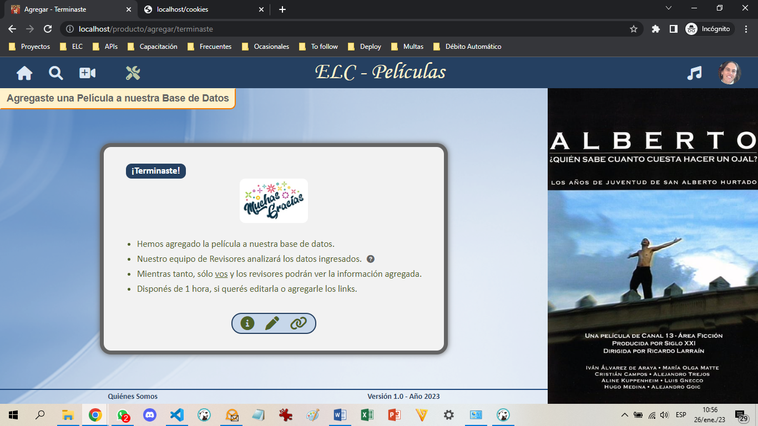

### Ficha Técnica

|  |  |
| --- | --- |
| url | /producto/agregar/terminaste |
| Middlewares aplicados | - |
| Métodos en la controladora | 2.1-Prod-Agregar → terminaste |
| Archivo de vista | 2.1-Prod-Agregar/PA6-Terminaste |
| Archivos de vista include | - |
| Archivos de formato | 0-Compartido/Main/Flechas  2.1-Prod-Agregar/PA0-Agregar  2.1-Prod-Agregar/PA6-Terminaste |
| Archivos de front-end | - |
| Métodos en la contr. API | - |
| Vista natural anterior | Confirmar |
| Acceso desde el encabezado | - |
| Vista natural posterior | - |
| Acceso a la vista posterior | - |

### Impactos

|  |  |
| --- | --- |
| Session | * Borra los datos de *terminaste*, para que no se pueda recargar la vista. |
| Cookie | * Borra los datos de *terminaste*, para que no se pueda recargar la vista. |

### Comentarios

* Nuestro sitio le agradece al usuario el agregado. Aquí termina el circuito. Desde esta vista, se puede acceder a estas otras:
  1. Detalle del Producto, para ver cómo quedó.
  2. Edición del Producto, si quiere cambiar algún dato.
  3. Alta de links, si los quiere agregar.
* No se le aplica ningún middleware, porque el producto ya está creado.